PRIMERA PARTE

Punto 1 al 7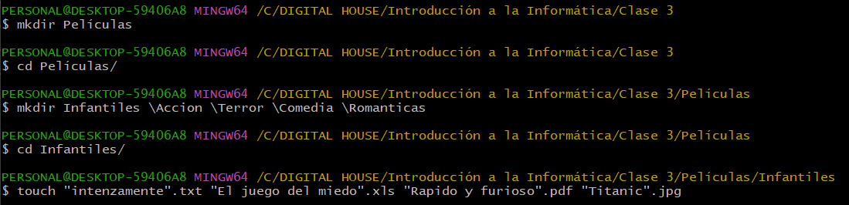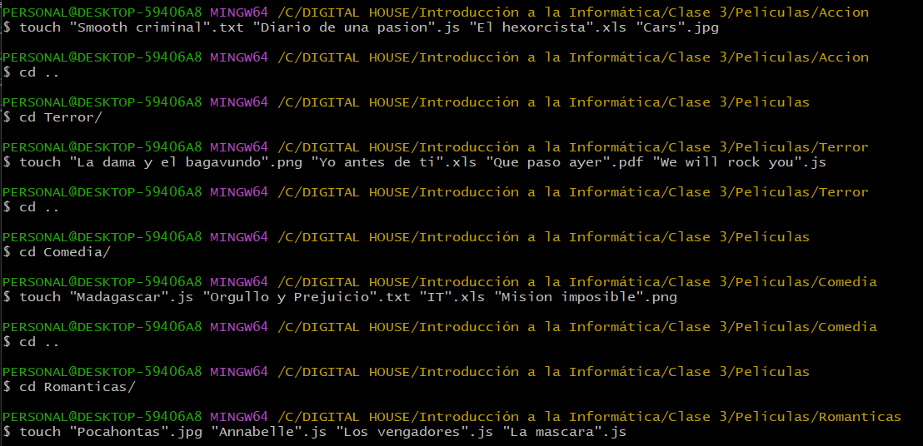

Punto 8

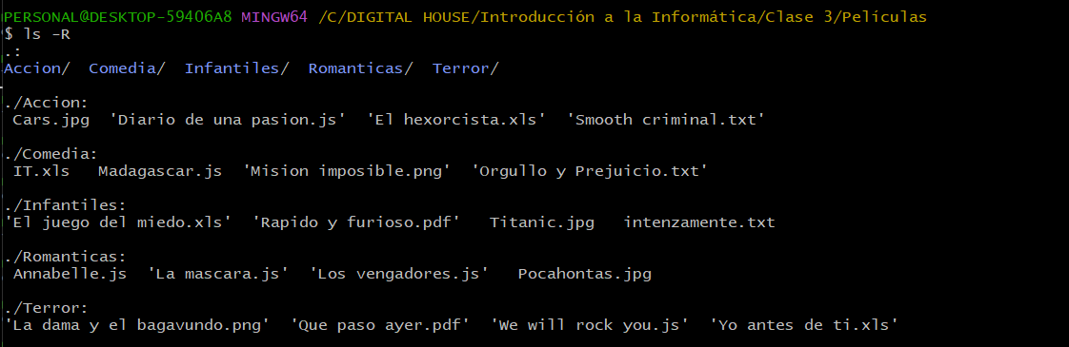

Punto 9

* ¿Se pueden crear las carpetas del punto 2 en un solo comando? En caso que la respuesta sea positiva escribir el comando:

Respuesta: $ mkdir Infantiles \Accion \Terror \Comedia \Romanticas

* ¿Se pueden crear los archivos del punto 3 en un solo comando? En caso que la respuesta sea positiva escribir el comando

Respuesta: PERSONAL@DESKTOP-59406A8 MINGW64 /C/DIGITAL HOUSE/Introducción a la Informática/Clase 3/Películas/Infantiles

$ touch "intenzamente".txt "El juego del miedo".xls "Rapido y furioso".pdf "Titanic".jpg

* Estando ubicados en la carpeta DH crear una carpeta llamada Prueba dentro de

la carpeta Romanticas en un solo comando y escribirlo aquí.

Respuesta: PERSONAL@DESKTOP-59406A8 MINGW64 /C/DIGITAL HOUSE/Introducción a la Informática/Clase 3

$ mkdir ./Películas/Romanticas/Prueba

* Estando ubicados en la carpeta Romanticas crear una carpeta llamada Prueba2

dentro de la carpeta Accion

Respuesta: PERSONAL@DESKTOP-59406A8 MINGW64 /C/DIGITAL HOUSE/Introducción a la Informática/Clase 3/Películas/Romanticas

$ mkdir ../Accion/Prueba2

Segunda parte VSC

Punto 2 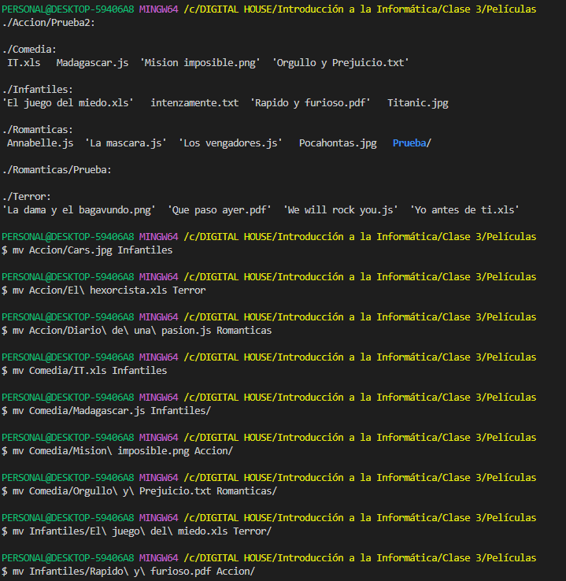

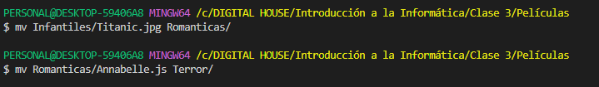

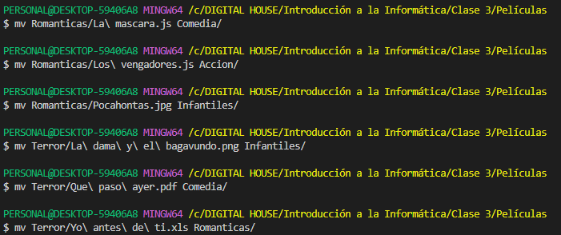

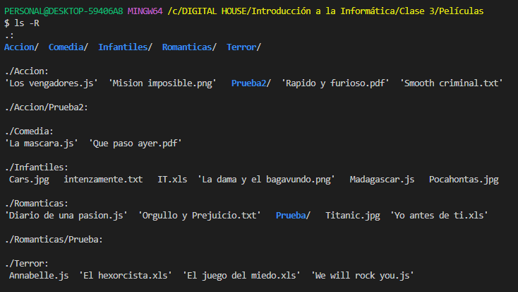

Punto 3

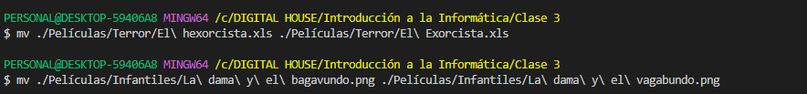

Punto 4



Punto 5



Punto 6



Punto 7



Punto 8



Punto 9



Punto 10



Conclusión

